QUARTA-FEIRA, 9 DE JULHO DE 2025 | ANO: XIV | EDIÇÃO Nº: 3622 - 49 Pág.
https://publicacoesmunicipais.com.br/eatos/#matelandia

ATOS DO PODER EXECUTIVO



Início
 | Diário Oficial Assinado Eletronicamente com Certificado Padrão ICP- Brasil e Protocolado com Carimbo de Tempo SCT de acordo com a Medida Provisória 2200-2 do Art. 10º de 24.08.01 da ICP-Brasil | Arquivo Assinado Digitalmente por GABRIEL DA SILVA CADINI.  A Prefeitura Municipal de Matelândia da garantia da autenticidade deste documento, desde que visualizado através de http://www.matelandia.pr.gov.br no link Diário Oficial.

QUARTA-FEIRA, 9 DE JULHO DE 2025 | ANO: XIV | EDIÇÃO Nº: 3622 - 49 Pág.
https://publicacoesmunicipais.com.br/eatos/#matelandia

ATOS DO PODER EXECUTIVO

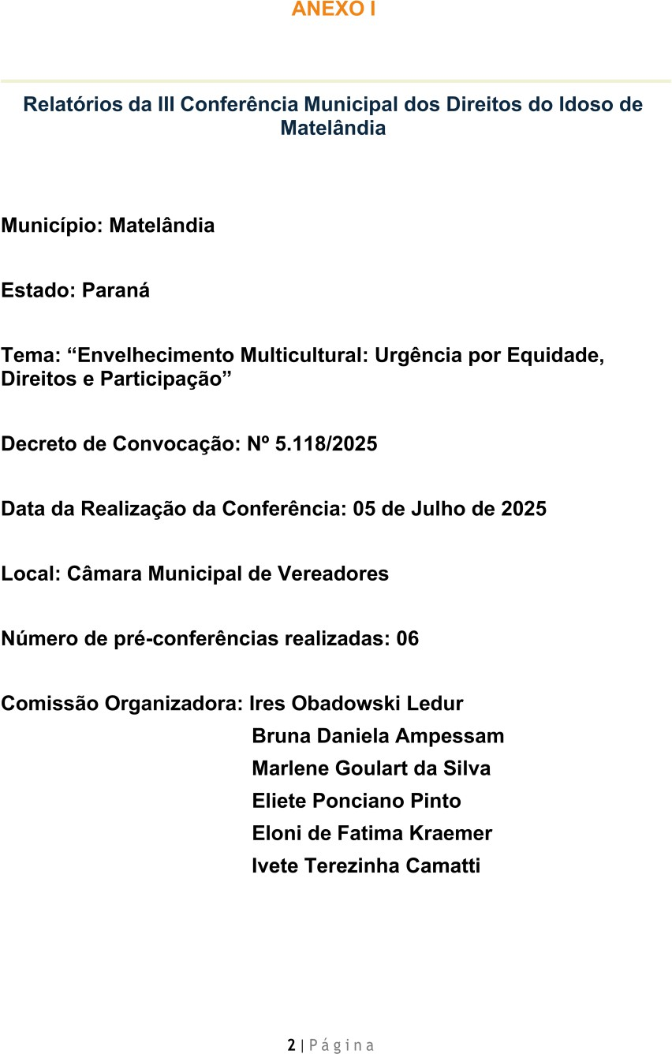

Início
 | Diário Oficial Assinado Eletronicamente com Certificado Padrão ICP- Brasil e Protocolado com Carimbo de Tempo SCT de acordo com a Medida Provisória 2200-2 do Art. 10º de 24.08.01 da ICP-Brasil | Arquivo Assinado Digitalmente por GABRIEL DA SILVA CADINI.  A Prefeitura Municipal de Matelândia da garantia da autenticidade deste documento, desde que visualizado através de http://www.matelandia.pr.gov.br no link Diário Oficial.

QUARTA-FEIRA, 9 DE JULHO DE 2025 | ANO: XIV | EDIÇÃO Nº: 3622 - 49 Pág.
https://publicacoesmunicipais.com.br/eatos/#matelandia

ATOS DO PODER EXECUTIVO
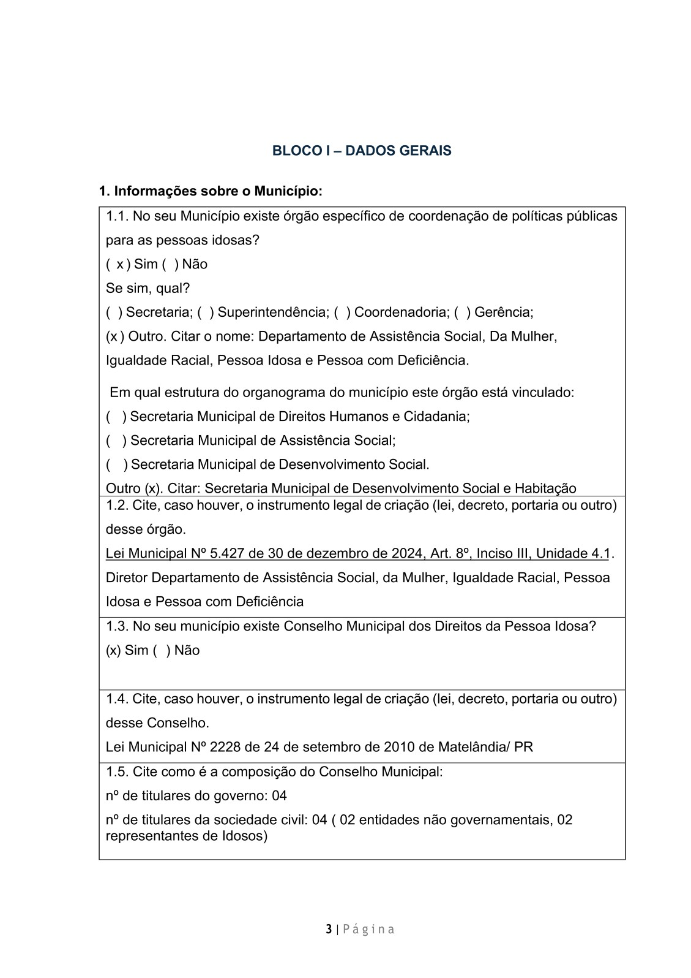

Início
 | Diário Oficial Assinado Eletronicamente com Certificado Padrão ICP- Brasil e Protocolado com Carimbo de Tempo SCT de acordo com a Medida Provisória 2200-2 do Art. 10º de 24.08.01 da ICP-Brasil | Arquivo Assinado Digitalmente por GABRIEL DA SILVA CADINI.  A Prefeitura Municipal de Matelândia da garantia da autenticidade deste documento, desde que visualizado através de http://www.matelandia.pr.gov.br no link Diário Oficial.

QUARTA-FEIRA, 9 DE JULHO DE 2025 | ANO: XIV | EDIÇÃO Nº: 3622 - 49 Pág.
https://publicacoesmunicipais.com.br/eatos/#matelandia

ATOS DO PODER EXECUTIVO

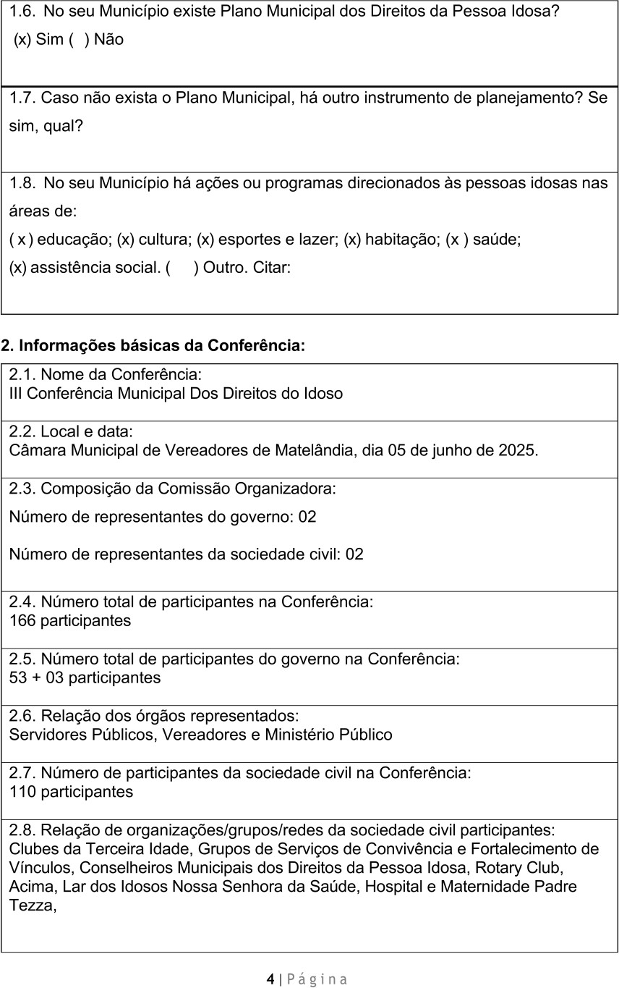

Início
 | Diário Oficial Assinado Eletronicamente com Certificado Padrão ICP- Brasil e Protocolado com Carimbo de Tempo SCT de acordo com a Medida Provisória 2200-2 do Art. 10º de 24.08.01 da ICP-Brasil | Arquivo Assinado Digitalmente por GABRIEL DA SILVA CADINI.  A Prefeitura Municipal de Matelândia da garantia da autenticidade deste documento, desde que visualizado através de http://www.matelandia.pr.gov.br no link Diário Oficial.

QUARTA-FEIRA, 9 DE JULHO DE 2025 | ANO: XIV | EDIÇÃO Nº: 3622 - 49 Pág.
https://publicacoesmunicipais.com.br/eatos/#matelandia

ATOS DO PODER EXECUTIVO

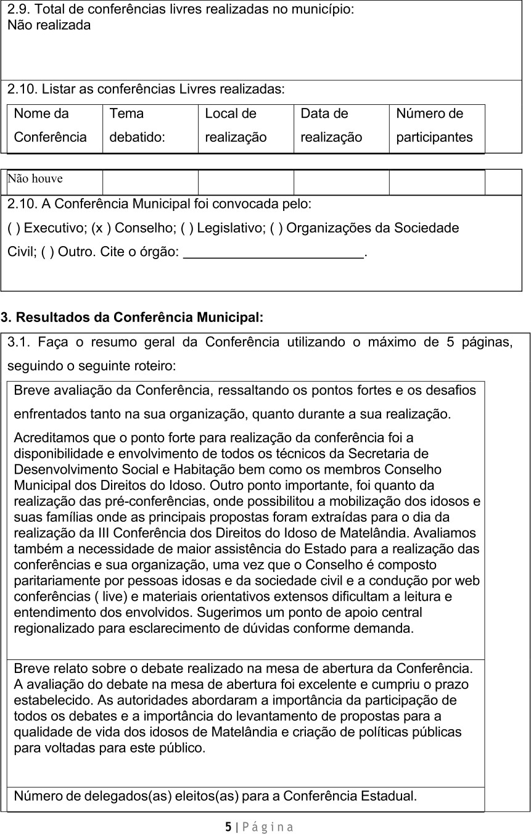

Início
 | Diário Oficial Assinado Eletronicamente com Certificado Padrão ICP- Brasil e Protocolado com Carimbo de Tempo SCT de acordo com a Medida Provisória 2200-2 do Art. 10º de 24.08.01 da ICP-Brasil | Arquivo Assinado Digitalmente por GABRIEL DA SILVA CADINI.  A Prefeitura Municipal de Matelândia da garantia da autenticidade deste documento, desde que visualizado através de http://www.matelandia.pr.gov.br no link Diário Oficial.

QUARTA-FEIRA, 9 DE JULHO DE 2025 | ANO: XIV | EDIÇÃO Nº: 3622 - 49 Pág.
https://publicacoesmunicipais.com.br/eatos/#matelandia

ATOS DO PODER EXECUTIVO

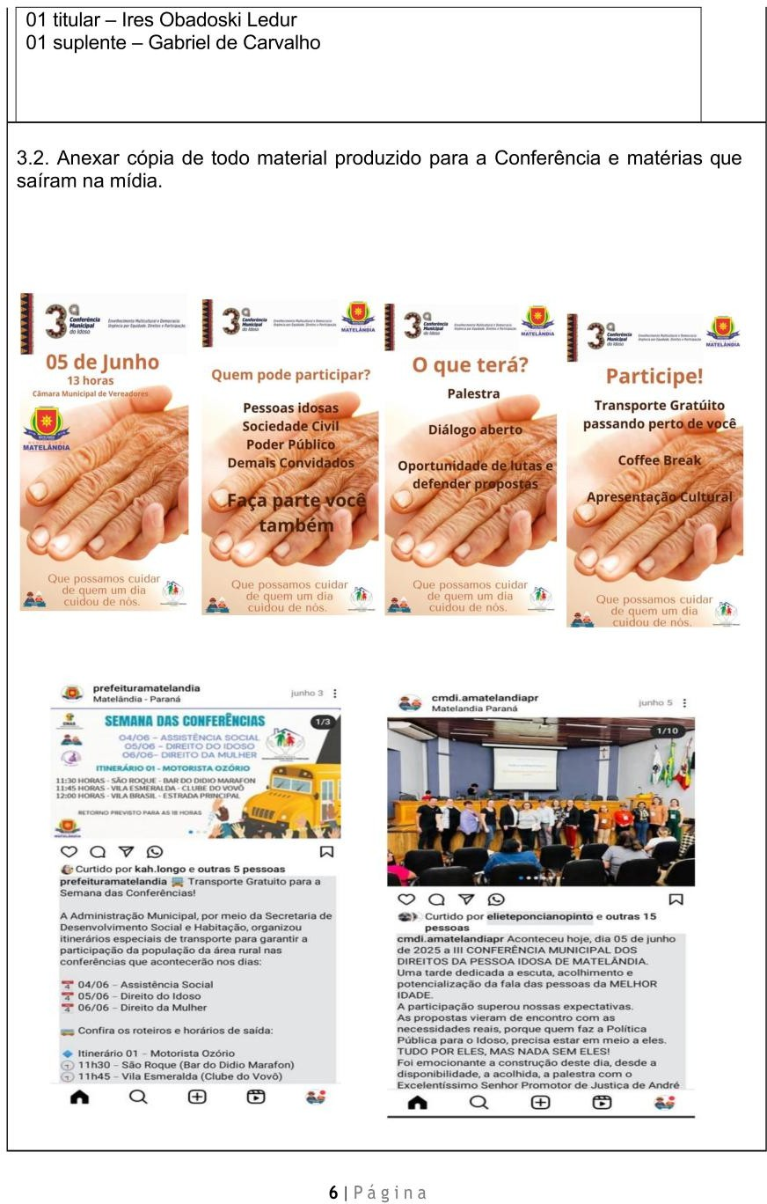

Início
 | Diário Oficial Assinado Eletronicamente com Certificado Padrão ICP- Brasil e Protocolado com Carimbo de Tempo SCT de acordo com a Medida Provisória 2200-2 do Art. 10º de 24.08.01 da ICP-Brasil | Arquivo Assinado Digitalmente por GABRIEL DA SILVA CADINI.  A Prefeitura Municipal de Matelândia da garantia da autenticidade deste documento, desde que visualizado através de http://www.matelandia.pr.gov.br no link Diário Oficial.

QUARTA-FEIRA, 9 DE JULHO DE 2025 | ANO: XIV | EDIÇÃO Nº: 3622 - 49 Pág.
https://publicacoesmunicipais.com.br/eatos/#matelandia

ATOS DO PODER EXECUTIVO

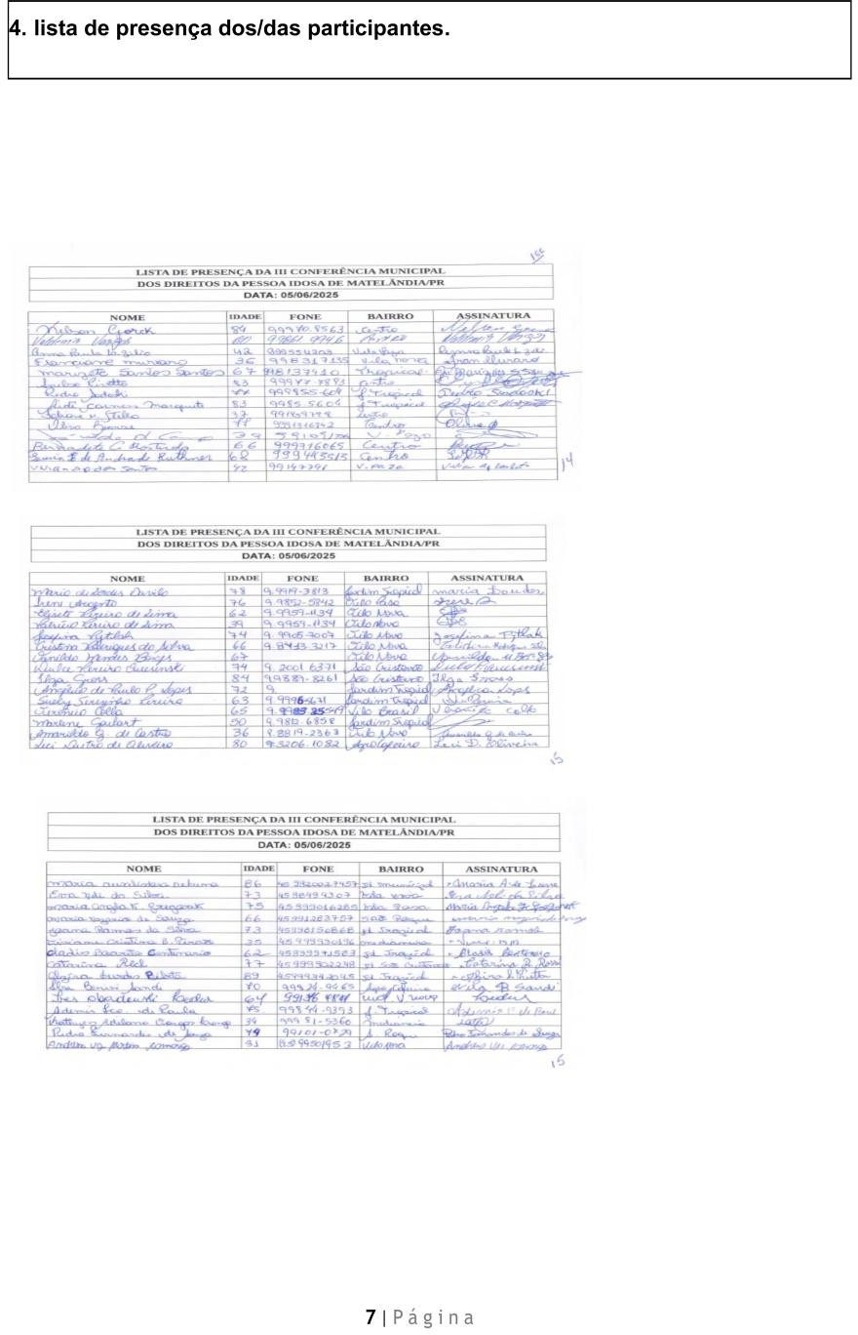

Início
 | Diário Oficial Assinado Eletronicamente com Certificado Padrão ICP- Brasil e Protocolado com Carimbo de Tempo SCT de acordo com a Medida Provisória 2200-2 do Art. 10º de 24.08.01 da ICP-Brasil | Arquivo Assinado Digitalmente por GABRIEL DA SILVA CADINI.  A Prefeitura Municipal de Matelândia da garantia da autenticidade deste documento, desde que visualizado através de http://www.matelandia.pr.gov.br no link Diário Oficial.

QUARTA-FEIRA, 9 DE JULHO DE 2025 | ANO: XIV | EDIÇÃO Nº: 3622 - 49 Pág.
https://publicacoesmunicipais.com.br/eatos/#matelandia

ATOS DO PODER EXECUTIVO

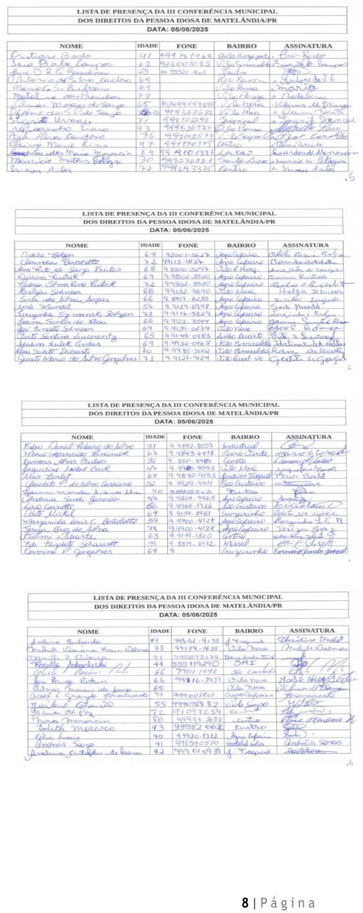

Início
 | Diário Oficial Assinado Eletronicamente com Certificado Padrão ICP- Brasil e Protocolado com Carimbo de Tempo SCT de acordo com a Medida Provisória 2200-2 do Art. 10º de 24.08.01 da ICP-Brasil | Arquivo Assinado Digitalmente por GABRIEL DA SILVA CADINI.  A Prefeitura Municipal de Matelândia da garantia da autenticidade deste documento, desde que visualizado através de http://www.matelandia.pr.gov.br no link Diário Oficial.

QUARTA-FEIRA, 9 DE JULHO DE 2025 | ANO: XIV | EDIÇÃO Nº: 3622 - 49 Pág.
https://publicacoesmunicipais.com.br/eatos/#matelandia

ATOS DO PODER EXECUTIVO

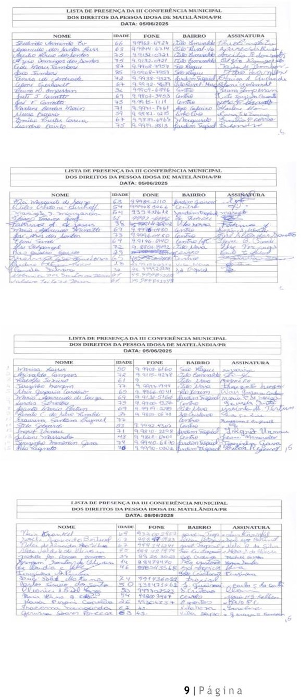

Início
 | Diário Oficial Assinado Eletronicamente com Certificado Padrão ICP- Brasil e Protocolado com Carimbo de Tempo SCT de acordo com a Medida Provisória 2200-2 do Art. 10º de 24.08.01 da ICP-Brasil | Arquivo Assinado Digitalmente por GABRIEL DA SILVA CADINI.  A Prefeitura Municipal de Matelândia da garantia da autenticidade deste documento, desde que visualizado através de http://www.matelandia.pr.gov.br no link Diário Oficial.

QUARTA-FEIRA, 9 DE JULHO DE 2025 | ANO: XIV | EDIÇÃO Nº: 3622 - 49 Pág.
https://publicacoesmunicipais.com.br/eatos/#matelandia

ATOS DO PODER EXECUTIVO

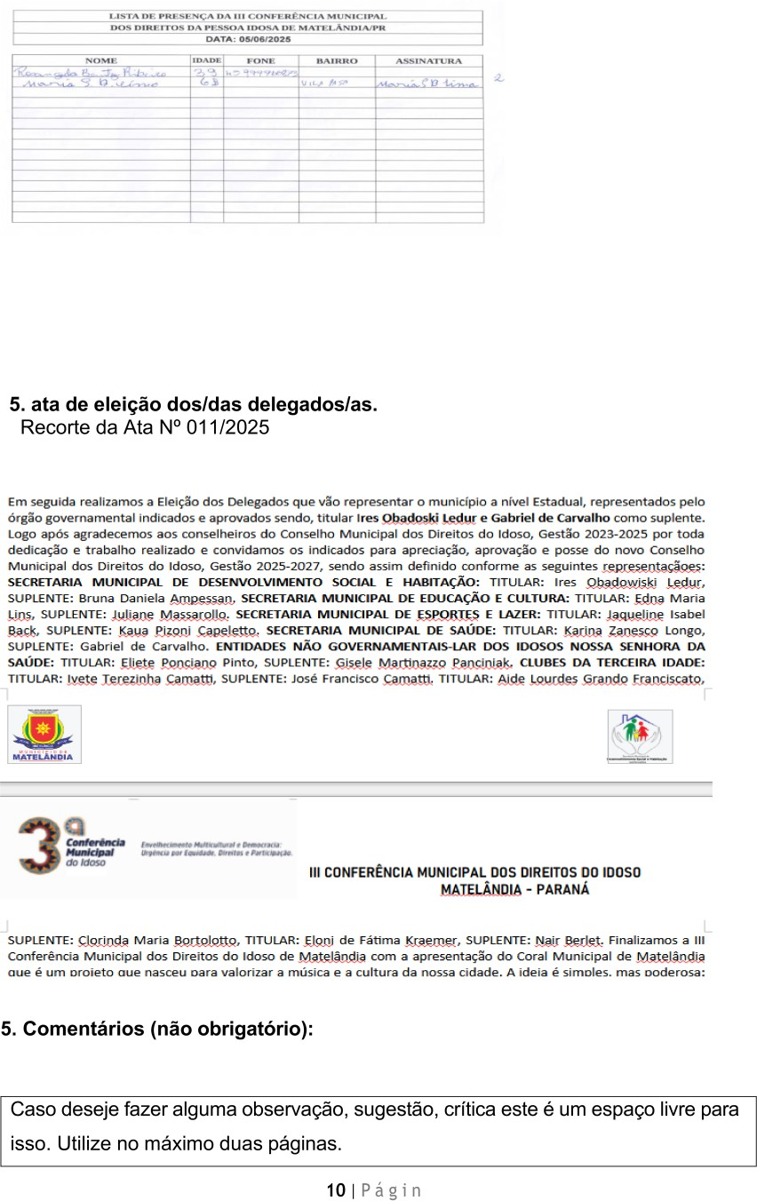

Início
 | Diário Oficial Assinado Eletronicamente com Certificado Padrão ICP- Brasil e Protocolado com Carimbo de Tempo SCT de acordo com a Medida Provisória 2200-2 do Art. 10º de 24.08.01 da ICP-Brasil | Arquivo Assinado Digitalmente por GABRIEL DA SILVA CADINI.  A Prefeitura Municipal de Matelândia da garantia da autenticidade deste documento, desde que visualizado através de http://www.matelandia.pr.gov.br no link Diário Oficial.

QUARTA-FEIRA, 9 DE JULHO DE 2025 | ANO: XIV | EDIÇÃO Nº: 3622 - 49 Pág.
https://publicacoesmunicipais.com.br/eatos/#matelandia

ATOS DO PODER EXECUTIVO

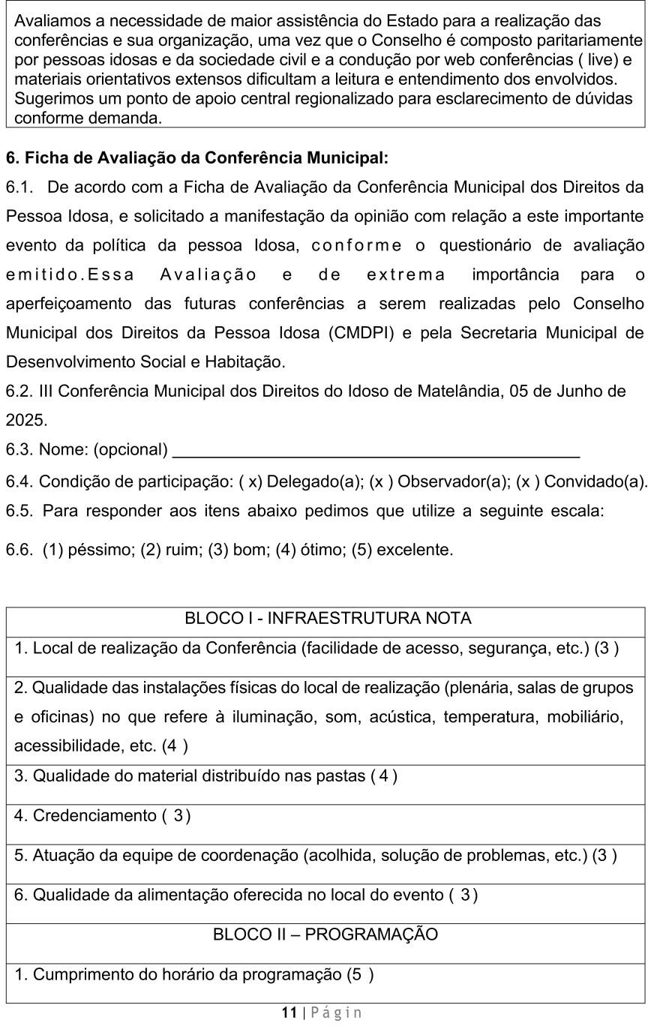

Início
 | Diário Oficial Assinado Eletronicamente com Certificado Padrão ICP- Brasil e Protocolado com Carimbo de Tempo SCT de acordo com a Medida Provisória 2200-2 do Art. 10º de 24.08.01 da ICP-Brasil | Arquivo Assinado Digitalmente por GABRIEL DA SILVA CADINI.  A Prefeitura Municipal de Matelândia da garantia da autenticidade deste documento, desde que visualizado através de http://www.matelandia.pr.gov.br no link Diário Oficial.

QUARTA-FEIRA, 9 DE JULHO DE 2025 | ANO: XIV | EDIÇÃO Nº: 3622 - 49 Pág.
https://publicacoesmunicipais.com.br/eatos/#matelandia

ATOS DO PODER EXECUTIVO

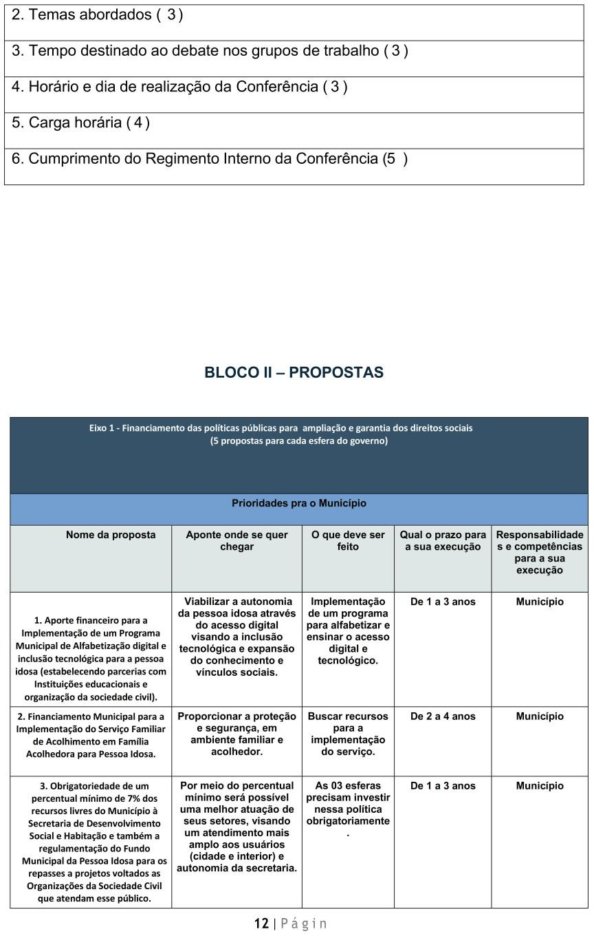

Início
 | Diário Oficial Assinado Eletronicamente com Certificado Padrão ICP- Brasil e Protocolado com Carimbo de Tempo SCT de acordo com a Medida Provisória 2200-2 do Art. 10º de 24.08.01 da ICP-Brasil | Arquivo Assinado Digitalmente por GABRIEL DA SILVA CADINI.  A Prefeitura Municipal de Matelândia da garantia da autenticidade deste documento, desde que visualizado através de http://www.matelandia.pr.gov.br no link Diário Oficial.

QUARTA-FEIRA, 9 DE JULHO DE 2025 | ANO: XIV | EDIÇÃO Nº: 3622 - 49 Pág.
https://publicacoesmunicipais.com.br/eatos/#matelandia

ATOS DO PODER EXECUTIVO

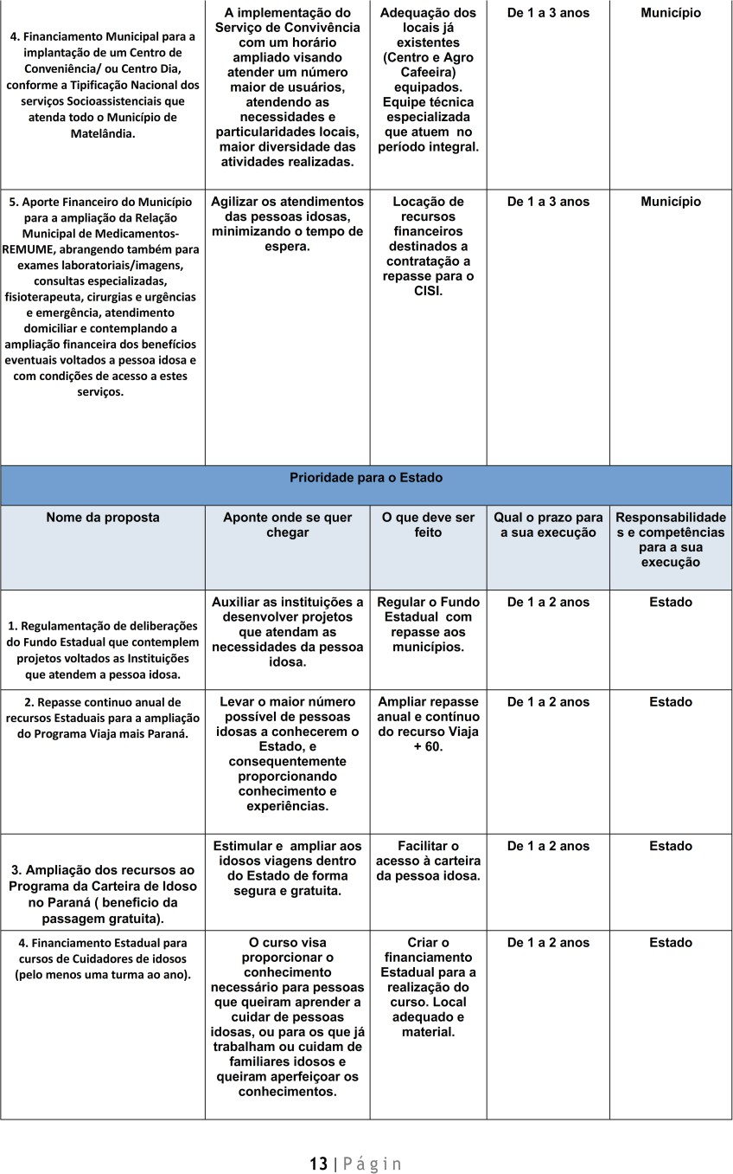

Início
 | Diário Oficial Assinado Eletronicamente com Certificado Padrão ICP- Brasil e Protocolado com Carimbo de Tempo SCT de acordo com a Medida Provisória 2200-2 do Art. 10º de 24.08.01 da ICP-Brasil | Arquivo Assinado Digitalmente por GABRIEL DA SILVA CADINI.  A Prefeitura Municipal de Matelândia da garantia da autenticidade deste documento, desde que visualizado através de http://www.matelandia.pr.gov.br no link Diário Oficial.

QUARTA-FEIRA, 9 DE JULHO DE 2025 | ANO: XIV | EDIÇÃO Nº: 3622 - 49 Pág.
https://publicacoesmunicipais.com.br/eatos/#matelandia

ATOS DO PODER EXECUTIVO
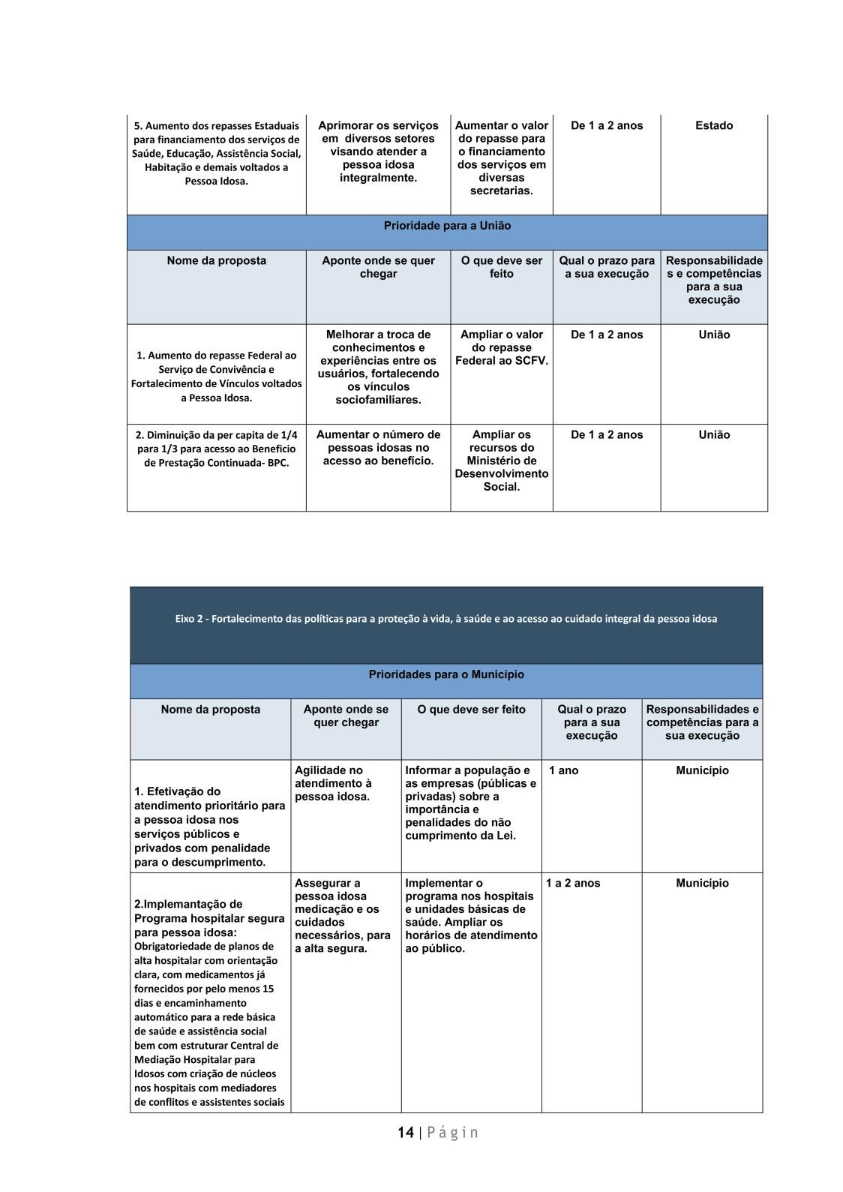

Início
 | Diário Oficial Assinado Eletronicamente com Certificado Padrão ICP- Brasil e Protocolado com Carimbo de Tempo SCT de acordo com a Medida Provisória 2200-2 do Art. 10º de 24.08.01 da ICP-Brasil | Arquivo Assinado Digitalmente por GABRIEL DA SILVA CADINI.  A Prefeitura Municipal de Matelândia da garantia da autenticidade deste documento, desde que visualizado através de http://www.matelandia.pr.gov.br no link Diário Oficial.

QUARTA-FEIRA, 9 DE JULHO DE 2025 | ANO: XIV | EDIÇÃO Nº: 3622 - 49 Pág.
https://publicacoesmunicipais.com.br/eatos/#matelandia

ATOS DO PODER EXECUTIVO

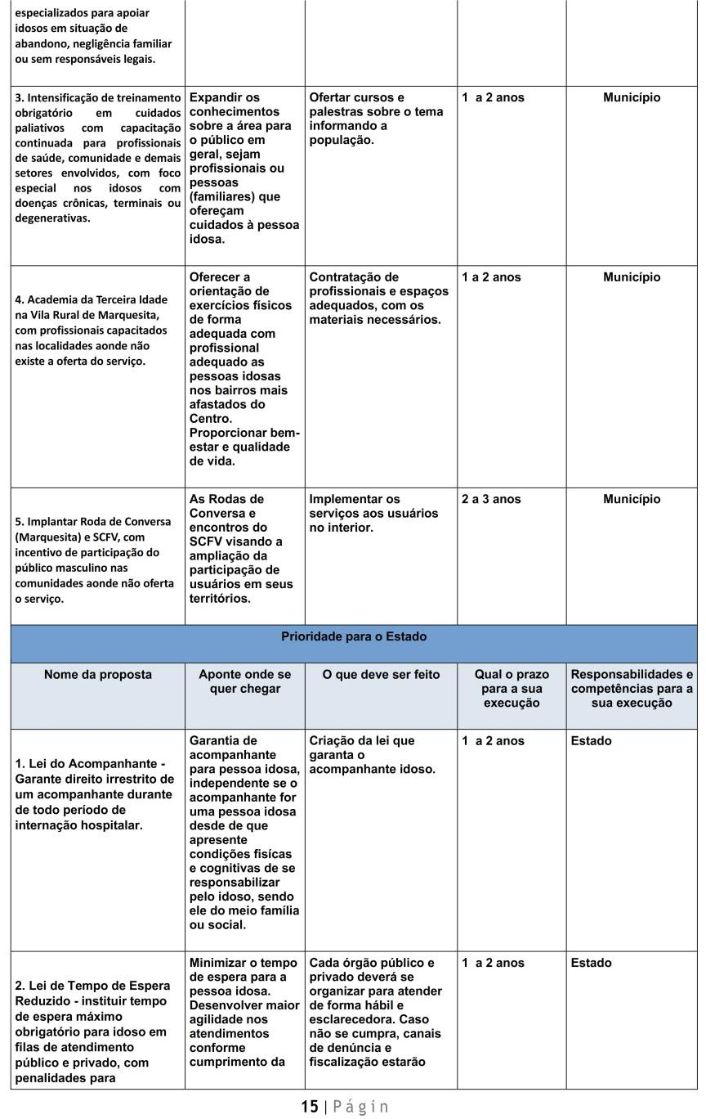

Início
 | Diário Oficial Assinado Eletronicamente com Certificado Padrão ICP- Brasil e Protocolado com Carimbo de Tempo SCT de acordo com a Medida Provisória 2200-2 do Art. 10º de 24.08.01 da ICP-Brasil | Arquivo Assinado Digitalmente por GABRIEL DA SILVA CADINI.  A Prefeitura Municipal de Matelândia da garantia da autenticidade deste documento, desde que visualizado através de http://www.matelandia.pr.gov.br no link Diário Oficial.

QUARTA-FEIRA, 9 DE JULHO DE 2025 | ANO: XIV | EDIÇÃO Nº: 3622 - 49 Pág.
https://publicacoesmunicipais.com.br/eatos/#matelandia

ATOS DO PODER EXECUTIVO

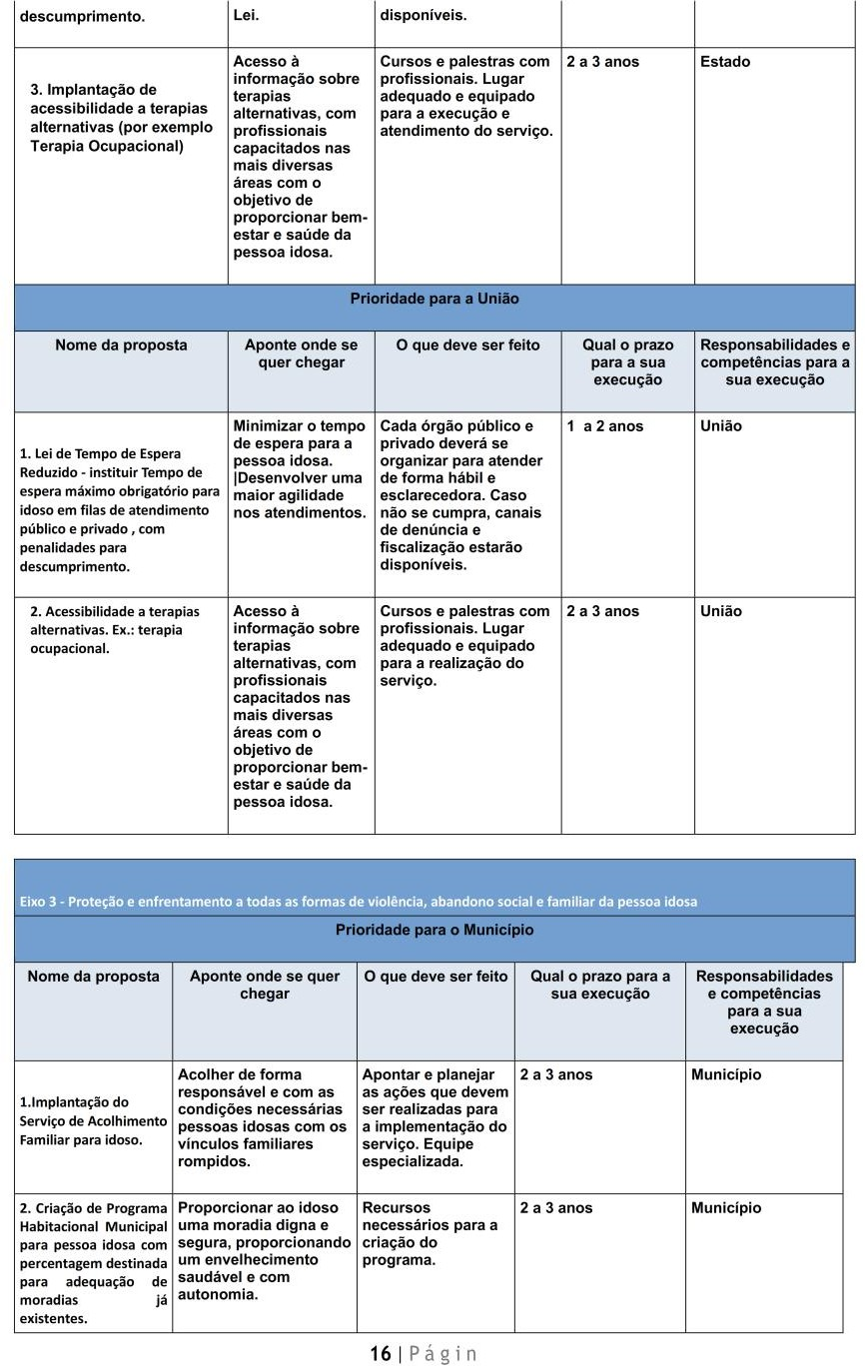

Início
 | Diário Oficial Assinado Eletronicamente com Certificado Padrão ICP- Brasil e Protocolado com Carimbo de Tempo SCT de acordo com a Medida Provisória 2200-2 do Art. 10º de 24.08.01 da ICP-Brasil | Arquivo Assinado Digitalmente por GABRIEL DA SILVA CADINI.  A Prefeitura Municipal de Matelândia da garantia da autenticidade deste documento, desde que visualizado através de http://www.matelandia.pr.gov.br no link Diário Oficial.

QUARTA-FEIRA, 9 DE JULHO DE 2025 | ANO: XIV | EDIÇÃO Nº: 3622 - 49 Pág.
https://publicacoesmunicipais.com.br/eatos/#matelandia

ATOS DO PODER EXECUTIVO

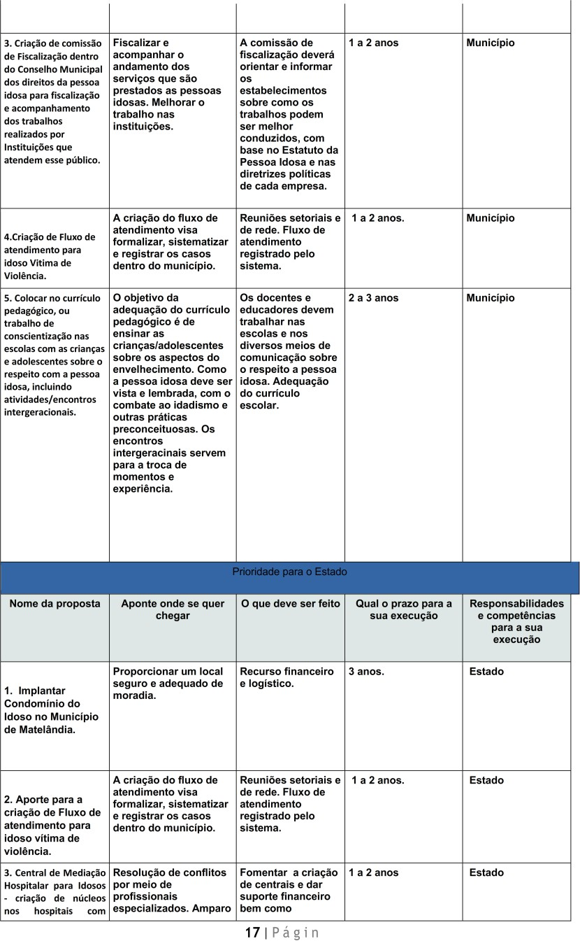

Início
 | Diário Oficial Assinado Eletronicamente com Certificado Padrão ICP- Brasil e Protocolado com Carimbo de Tempo SCT de acordo com a Medida Provisória 2200-2 do Art. 10º de 24.08.01 da ICP-Brasil | Arquivo Assinado Digitalmente por GABRIEL DA SILVA CADINI.  A Prefeitura Municipal de Matelândia da garantia da autenticidade deste documento, desde que visualizado através de http://www.matelandia.pr.gov.br no link Diário Oficial.

QUARTA-FEIRA, 9 DE JULHO DE 2025 | ANO: XIV | EDIÇÃO Nº: 3622 - 49 Pág.
https://publicacoesmunicipais.com.br/eatos/#matelandia

ATOS DO PODER EXECUTIVO

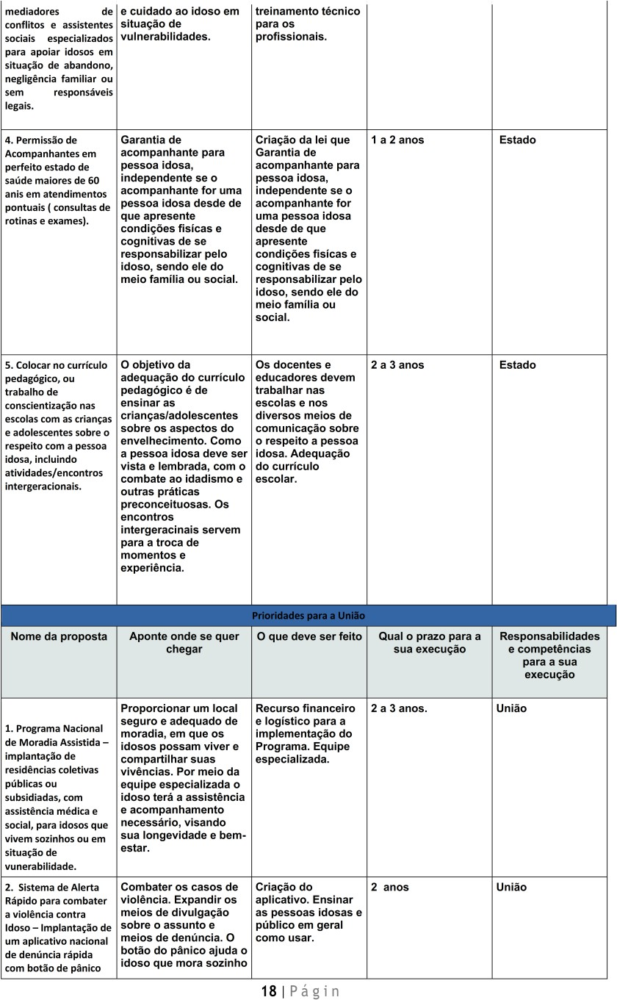

Início
 | Diário Oficial Assinado Eletronicamente com Certificado Padrão ICP- Brasil e Protocolado com Carimbo de Tempo SCT de acordo com a Medida Provisória 2200-2 do Art. 10º de 24.08.01 da ICP-Brasil | Arquivo Assinado Digitalmente por GABRIEL DA SILVA CADINI.  A Prefeitura Municipal de Matelândia da garantia da autenticidade deste documento, desde que visualizado através de http://www.matelandia.pr.gov.br no link Diário Oficial.

QUARTA-FEIRA, 9 DE JULHO DE 2025 | ANO: XIV | EDIÇÃO Nº: 3622 - 49 Pág.
https://publicacoesmunicipais.com.br/eatos/#matelandia

ATOS DO PODER EXECUTIVO

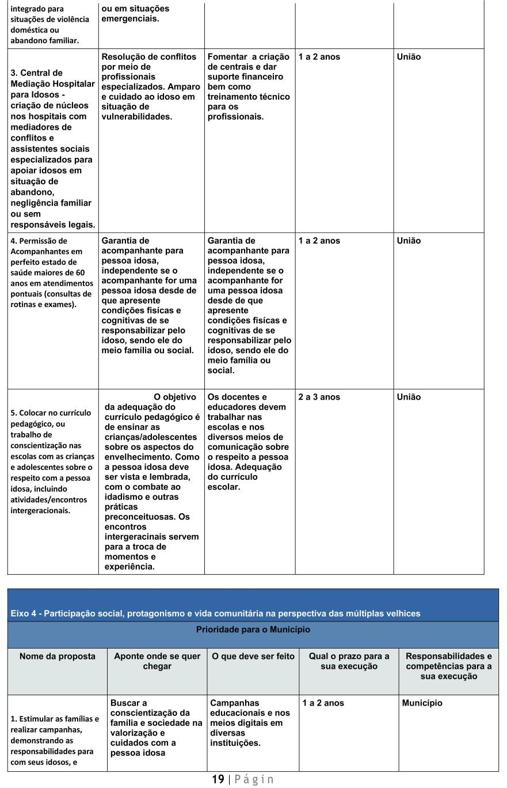

Início
 | Diário Oficial Assinado Eletronicamente com Certificado Padrão ICP- Brasil e Protocolado com Carimbo de Tempo SCT de acordo com a Medida Provisória 2200-2 do Art. 10º de 24.08.01 da ICP-Brasil | Arquivo Assinado Digitalmente por GABRIEL DA SILVA CADINI.  A Prefeitura Municipal de Matelândia da garantia da autenticidade deste documento, desde que visualizado através de http://www.matelandia.pr.gov.br no link Diário Oficial.

QUARTA-FEIRA, 9 DE JULHO DE 2025 | ANO: XIV | EDIÇÃO Nº: 3622 - 49 Pág.
https://publicacoesmunicipais.com.br/eatos/#matelandia

ATOS DO PODER EXECUTIVO

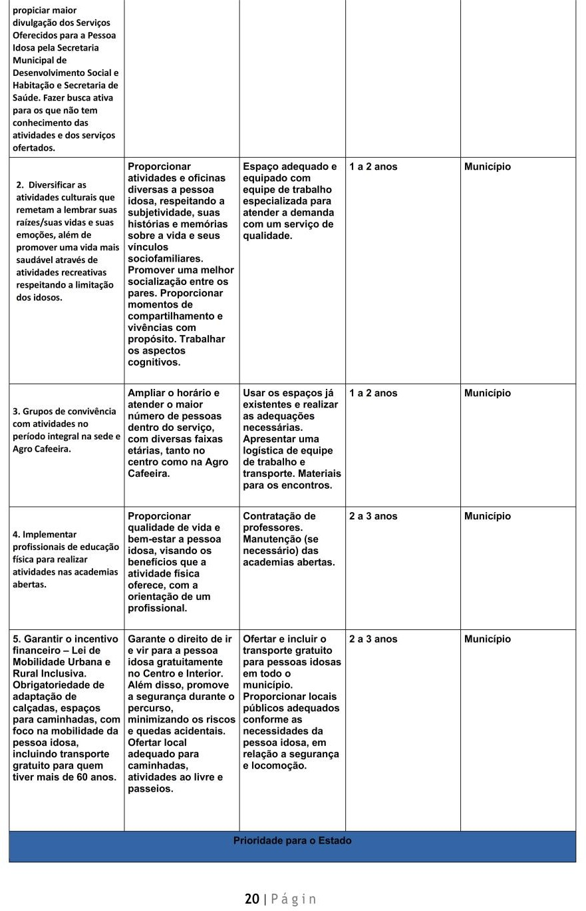

Início
 | Diário Oficial Assinado Eletronicamente com Certificado Padrão ICP- Brasil e Protocolado com Carimbo de Tempo SCT de acordo com a Medida Provisória 2200-2 do Art. 10º de 24.08.01 da ICP-Brasil | Arquivo Assinado Digitalmente por GABRIEL DA SILVA CADINI.  A Prefeitura Municipal de Matelândia da garantia da autenticidade deste documento, desde que visualizado através de http://www.matelandia.pr.gov.br no link Diário Oficial.

QUARTA-FEIRA, 9 DE JULHO DE 2025 | ANO: XIV | EDIÇÃO Nº: 3622 - 49 Pág.
https://publicacoesmunicipais.com.br/eatos/#matelandia

ATOS DO PODER EXECUTIVO

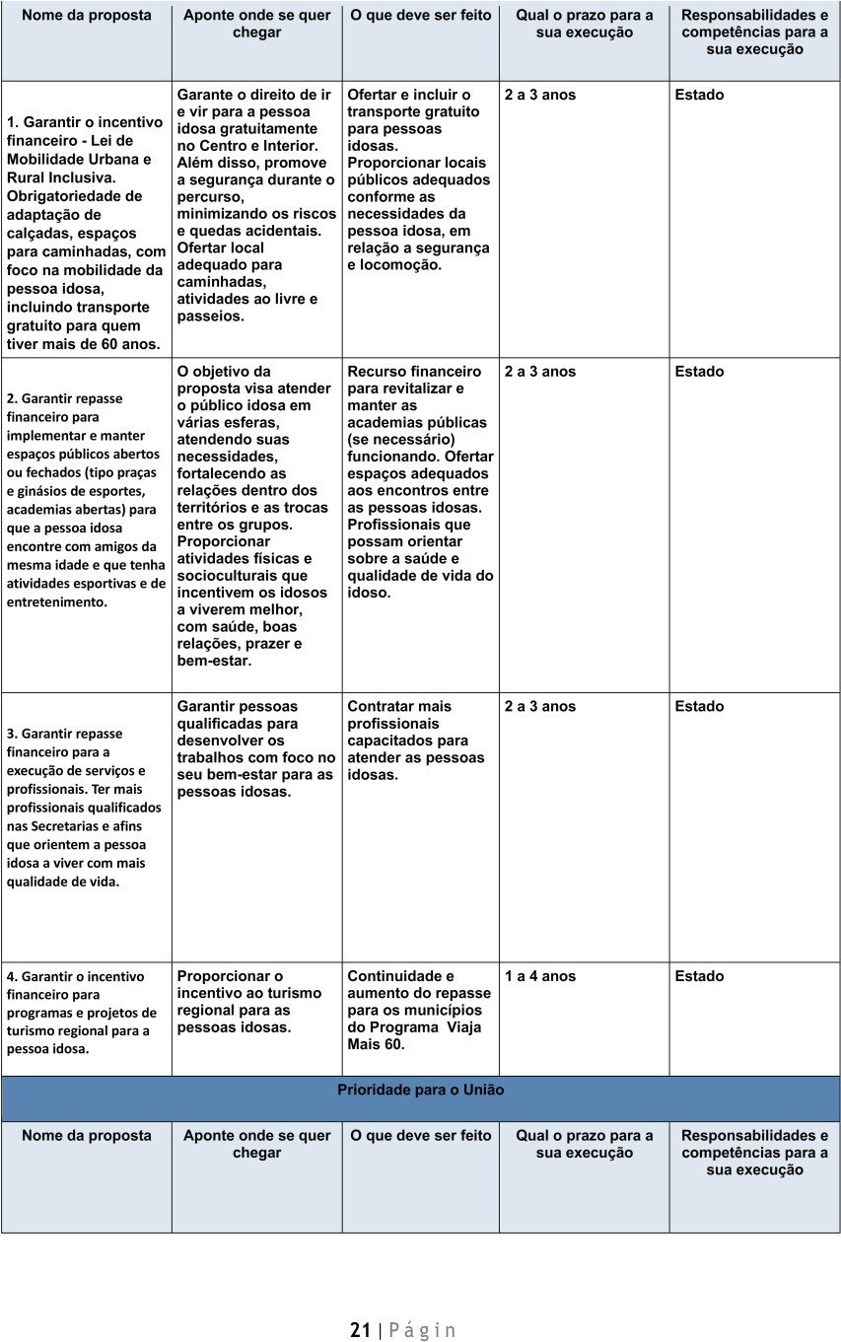

Início
 | Diário Oficial Assinado Eletronicamente com Certificado Padrão ICP- Brasil e Protocolado com Carimbo de Tempo SCT de acordo com a Medida Provisória 2200-2 do Art. 10º de 24.08.01 da ICP-Brasil | Arquivo Assinado Digitalmente por GABRIEL DA SILVA CADINI.  A Prefeitura Municipal de Matelândia da garantia da autenticidade deste documento, desde que visualizado através de http://www.matelandia.pr.gov.br no link Diário Oficial.

QUARTA-FEIRA, 9 DE JULHO DE 2025 | ANO: XIV | EDIÇÃO Nº: 3622 - 49 Pág.
https://publicacoesmunicipais.com.br/eatos/#matelandia

ATOS DO PODER EXECUTIVO

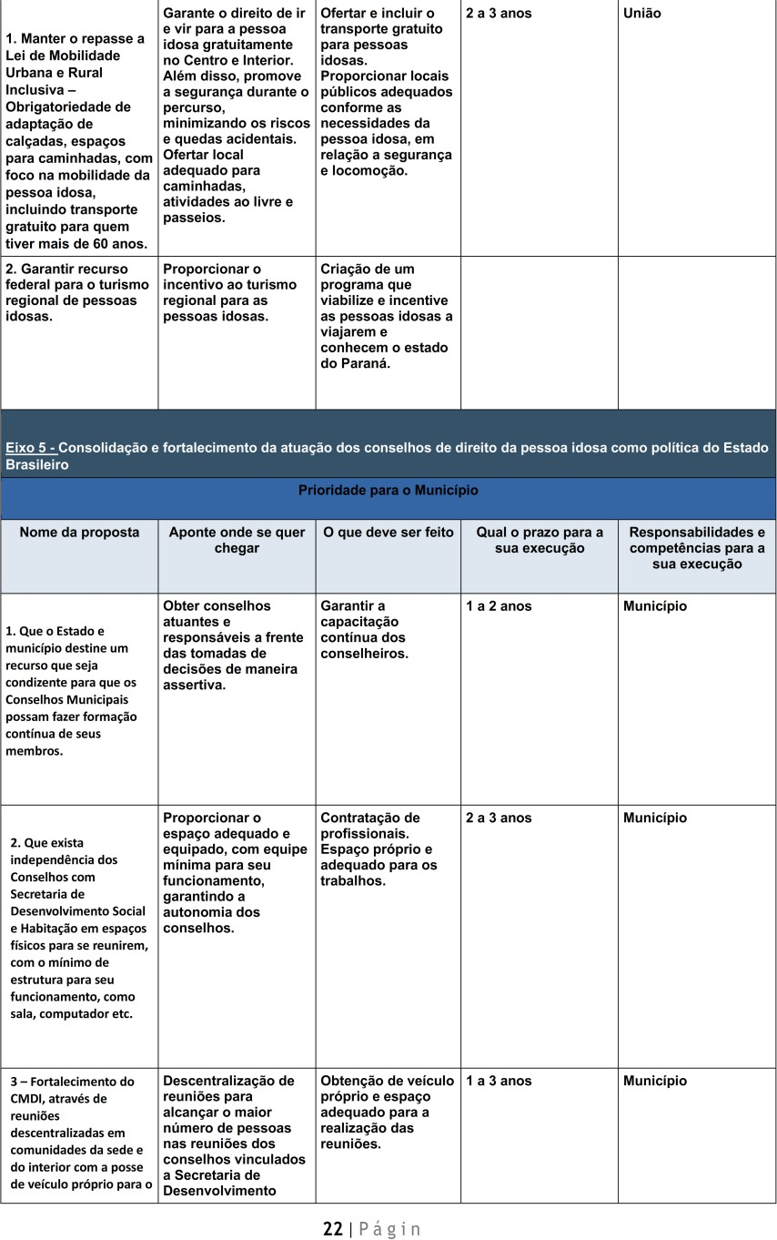

Início
 | Diário Oficial Assinado Eletronicamente com Certificado Padrão ICP- Brasil e Protocolado com Carimbo de Tempo SCT de acordo com a Medida Provisória 2200-2 do Art. 10º de 24.08.01 da ICP-Brasil | Arquivo Assinado Digitalmente por GABRIEL DA SILVA CADINI.  A Prefeitura Municipal de Matelândia da garantia da autenticidade deste documento, desde que visualizado através de http://www.matelandia.pr.gov.br no link Diário Oficial.

QUARTA-FEIRA, 9 DE JULHO DE 2025 | ANO: XIV | EDIÇÃO Nº: 3622 - 49 Pág.
https://publicacoesmunicipais.com.br/eatos/#matelandia

ATOS DO PODER EXECUTIVO

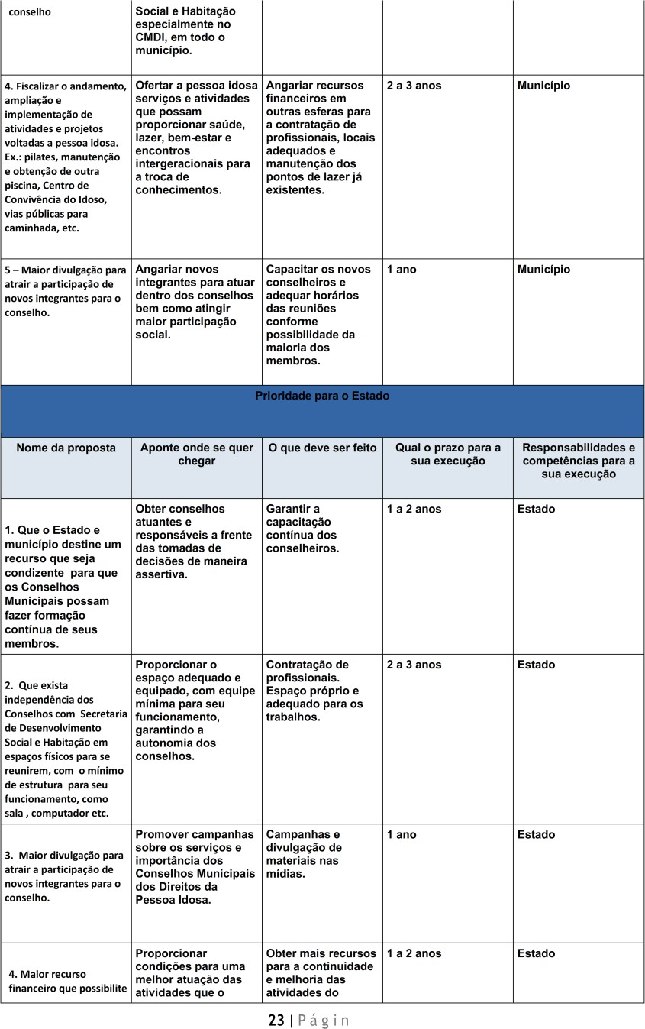

Início
 | Diário Oficial Assinado Eletronicamente com Certificado Padrão ICP- Brasil e Protocolado com Carimbo de Tempo SCT de acordo com a Medida Provisória 2200-2 do Art. 10º de 24.08.01 da ICP-Brasil | Arquivo Assinado Digitalmente por GABRIEL DA SILVA CADINI.  A Prefeitura Municipal de Matelândia da garantia da autenticidade deste documento, desde que visualizado através de http://www.matelandia.pr.gov.br no link Diário Oficial.

QUARTA-FEIRA, 9 DE JULHO DE 2025 | ANO: XIV | EDIÇÃO Nº: 3622 - 49 Pág.
https://publicacoesmunicipais.com.br/eatos/#matelandia

ATOS DO PODER EXECUTIVO

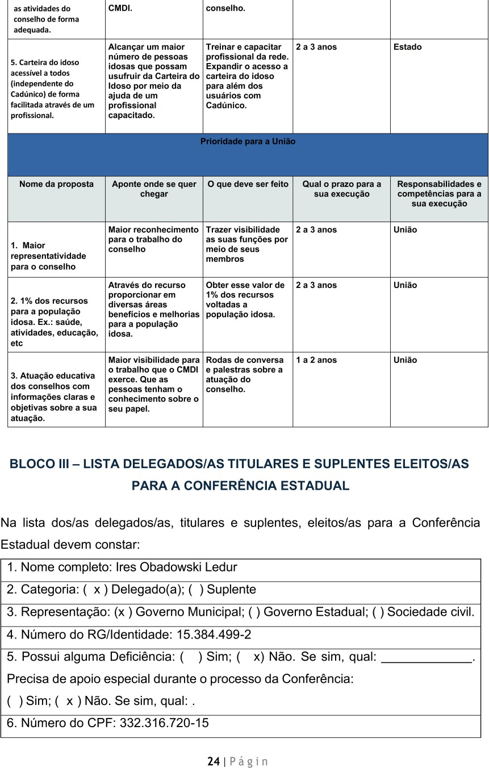

Início
 | Diário Oficial Assinado Eletronicamente com Certificado Padrão ICP- Brasil e Protocolado com Carimbo de Tempo SCT de acordo com a Medida Provisória 2200-2 do Art. 10º de 24.08.01 da ICP-Brasil | Arquivo Assinado Digitalmente por GABRIEL DA SILVA CADINI.  A Prefeitura Municipal de Matelândia da garantia da autenticidade deste documento, desde que visualizado através de http://www.matelandia.pr.gov.br no link Diário Oficial.

QUARTA-FEIRA, 9 DE JULHO DE 2025 | ANO: XIV | EDIÇÃO Nº: 3622 - 49 Pág.
https://publicacoesmunicipais.com.br/eatos/#matelandia

ATOS DO PODER EXECUTIVO

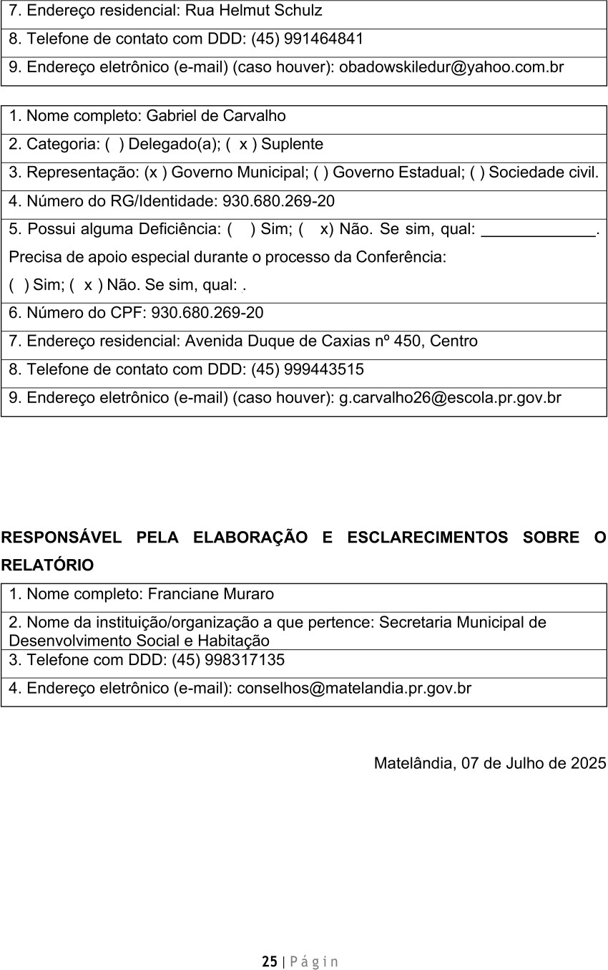

Início
 | Diário Oficial Assinado Eletronicamente com Certificado Padrão ICP- Brasil e Protocolado com Carimbo de Tempo SCT de acordo com a Medida Provisória 2200-2 do Art. 10º de 24.08.01 da ICP-Brasil | Arquivo Assinado Digitalmente por GABRIEL DA SILVA CADINI.  A Prefeitura Municipal de Matelândia da garantia da autenticidade deste documento, desde que visualizado através de http://www.matelandia.pr.gov.br no link Diário Oficial.

